**Отчет по работе «Анализ предметной области индивидуального задания различными методами»**

**Корюкова Марина Сергеевна 101 группа**

Ритуальное бюро «Закопатыч».

**Тема:** «Анализ предметной области индивидуального задания различными методами»

**Цель урока:** получить навыки по использованию методов анализа

предметной области (контент-анализ, вебометрический анализ, анализ

ситуаций, моделирование).

**Задание для выполнения:**

1. Тематикой проекта является создание информационной системы ритуального агентства под названием «Закопатыч»

2. Ритуальное бюро - разновидность организаций различных форм собственности специализирующихся на оказании похоронных услуг.

3. Проанализировав составленное описание, я добавила дополнение: Родные и близкие умершего обращаются к помощи специалистов похоронного бюро потому, что у семьи, понесшей утрату, обычно нет навыков, знаний или сил для выполнения большого числа соответствующих формальностей. Если нет морга, то в число услуг предлагаемых похоронным бюро могут входить: получение тела в морге, продажа гроба и аксессуаров, оказание ритуальных услуг, транспортировка тела, кремация/развеивание праха усопшего, рытье могилы и собственно погребение, организация и проведение похорон в целом, изготовление и установка памятников, обустройство захоронений, оформление материальной помощи и необходимых документов и иные сопутствующие услуги. Если у ритуальной службы есть собственный морг, то к услугам, так же добавляются: хранение тела усопшего, подготовка тела к прощанию (включая одевание, бритье, гримирование). Источник информации: «Википедия».

4. 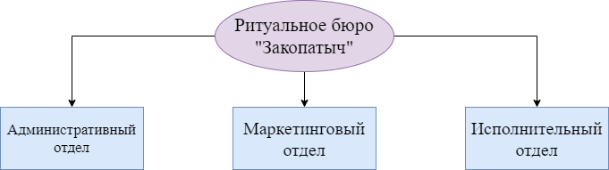

*Рисунок 1 – Структурное разбиение предметной области.*

5. Задачи и функции системы в целом:

- Предоставить максимальное количество и качество возможностей для проведения похоронных мероприятий.

- Максимально облегчить оформление заказов и необходимой продукции в интернет-магазине.

- Создание комфортных условий.

- Оказание качественной консультации.

- Продажа ритуальных принадлежностей.

- Автоматизация управленческого учета и финансовой деятельности компании

Функции каждого подразделения:

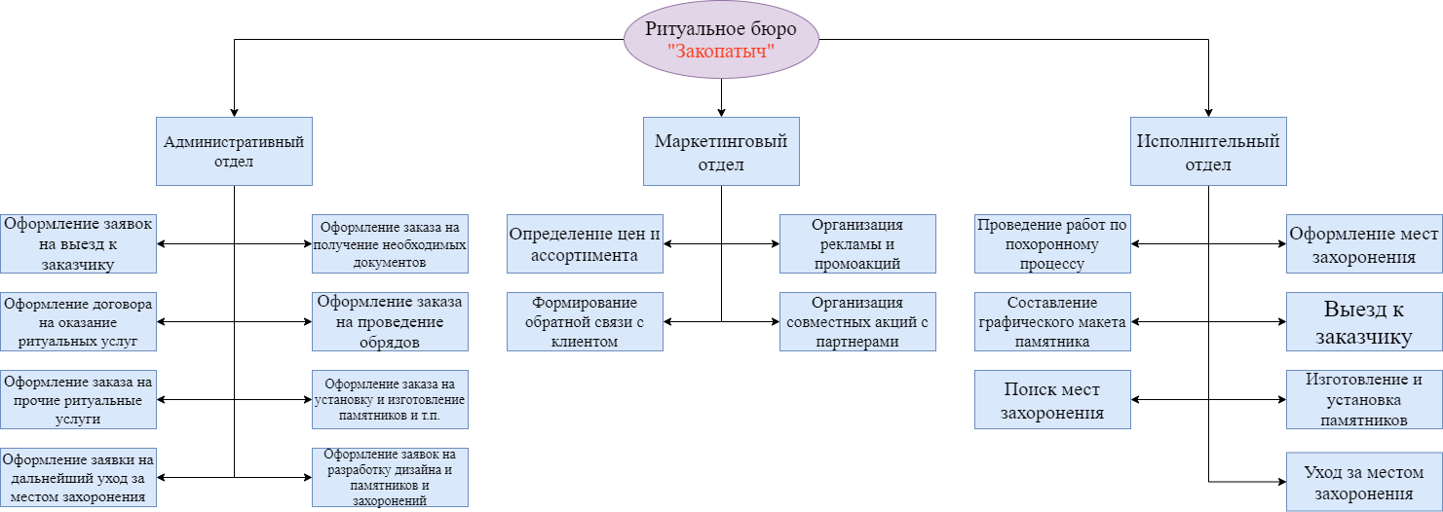

*Рисунок 2 – Функции подразделения.*

6.

7.

8. Данная система будет более востребована для группы людей, которые пережили утрату своих близких/друзей/т.п

9. Функции системы, доступные данной группе людей:

- Оформление заявок на выезд к заказчику

- Оформление договора на оказание ритуальных услуг

- Оформление заказа на прочие ритуальные услуги

- Оформление заявки на дальнейший уход за местом захоронения

- Оформление заказа на получение необходимых документов

- Оформление заказа на проведение обрядов

- Оформление заказа на установку и изготовление памятников и т.п

- Оформления заявок на разработку дизайна памятников и захоронений

- Проведение работ по похоронному процессу

- Составление графического макета памятника

- Поиск места захоронения

- Оформление мест захоронения

- Выезд к заказчику

- Изготовление и установка памятников

- Уход за местом захоронения

10. Цель системного администрирования – бесперебойное функционирование

информационной системы.

Основные функции системного администратора, как одного из пользователей системы:

- установка и обновление программного обеспечения.

- запуск и настройка общесистемных сервисов (конфигурирование системы).

- управление пользователями.

- управление процессами.

- обеспечение безопасности.

- мониторинг.

- планирование системы.

- планирование использования дискового пространства.

- установка и конфигурация аппаратных устройств.

- архивирование (резервное копирование) информации.

- создание и управление учетными записями пользователей.

- поиск неисправностей.

- управление системными ресурсами.

- документирование системной конфигурации.